МИНИСТЕРСТВО ОБРАЗОВАНИЯ РЕСПУБЛИКИ БЕЛАРУСЬ
УЧРЕЖДЕНИЕ ОБРАЗОВАНИЯ
«БРЕСТСКИЙ ГОСУДАРСТВЕННЫЙ ТЕХНИЧЕСКИЙ УНИВЕРСИТЕТ»
ФАКУЛЬТЕТ ИНФОРМАЦИОННО-ЭЛЕКТРОННЫХ СИСТЕМ
КАФЕДРА ИНТЕЛЛЕКТУАЛЬНЫХ ИНФОРМАЦИОННЫХ ТЕХНОЛОГИЙ

КУРСОВОЙ ПРОЕКТ
по дисциплине: «Веб-технологии»
на тему: «Система оформления заказов доставки с трекингом и уведомлениями (доставка «Где моя посылка?»)»
КП.АС64.220038-05 81-00

Листов: 34
Выполнил:
студент 4 курса
группы АС-64
Горкавчук Н. М.

Руководитель:
Старший преподаватель
кафедры ИИТ
Несюк А. Н.

Брест 2025

Содержание
Реферат 4
Введение 5
1. Постановка задачи 6
1.1 Исходные данные и общее описание системы 6
1.2 Функциональные требования 6
1.3 Нефункциональные требования 7
1.4 Ограничения и допущения 8
1.5 Критерии приёмки системы 9
2. Разработка алгоритмов 10
2.1 Описание сущностей и связей 10
2.2 Алгоритм регистрации и аутентификации пользователя 11
2.3 Алгоритм публичного отслеживания заказа по коду и формирования истории трекинга 12
2.4 Алгоритм создания и редактирования заказа 12
2.5 Алгоритм управления публичным трекингом заказа 13
2.6 Алгоритм формирования списка заказов с фильтрацией 14
3. Разработка программы 16
3.1 Архитектура системы 16
3.2 Выбор технологического стека и его обоснование 17
3.3 Структура серверной части 18
3.4 Структура клиентской части 20
3.5 Спецификация API 21
3.6 Модель данных и индексация 26
3.7 Безопасность и обработка ошибок 27
3.8 Конфигурация окружения и инструкция по запуску 28
Заключение 33
Список использованных источников 34
ПРИЛОЖЕНИЕ А

Реферат
Данная пояснительная записка содержит описание разработки веб-системы для отслеживания доставки отправлений «Где моя посылка?». Система предназначена для ведения заказов, управления адресами доставки, фиксации событий трекинга и отображения актуального статуса отправления. В работе представлен анализ требований к системе, описание обработки данных, архитектура программного обеспечения и детали реализации.
Система построена по модели клиент-сервер с использованием современного технологического стека: фронтенд реализован на Next.js с применением TypeScript и React, бэкенд — на Node.js с фреймворком Express, в качестве базы данных используется MongoDB. Реализована ролевая модель доступа с двумя типами пользователей: обычные пользователи и администраторы. Аутентификация пользователей осуществляется с помощью JWT-токенов.
Функциональность системы включает создание и обновление заказов, назначение адресов (пункт выдачи и текущее местоположение), формирование публичного кода для отслеживания и ведение истории событий трекинга. Административная часть предоставляет возможности управления пользователями и заказами, а также добавления и редактирования трекинг-событий. Клиентская часть позволяет просматривать информацию о заказах, выполнять публичное отслеживание по коду и получать уведомления об изменениях статуса доставки.
В пояснительной записке описаны структуры данных, алгоритмы обработки запросов, модель базы данных, API-спецификация и особенности реализации компонентов системы. Также представлены инструкции по развёртыванию и запуску приложения.
Ключевые слова: веб-приложение, управление мероприятиями, события, билеты, Node.js, Express, MongoDB, Next.js, React, TypeScript, REST API, JWT-аутентификация, CRUD-операции

Введение
В современном мире организация и проведение мероприятий требует эффективных инструментов для управления участниками, билетами и программой событий. Традиционные методы координации с использованием электронных таблиц и разрозненных систем часто приводят к путанице, дублированию данных и сложностям в отслеживании регистраций участников [1].
Актуальность разработки специализированной системы управления мероприятиями обусловлена растущей потребностью в автоматизации процессов организации событий различного масштаба. Такая система должна обеспечивать централизованное хранение информации о событиях, упрощать процесс регистрации участников, автоматизировать выдачу билетов и предоставлять удобные инструменты для управления спикерами и программой мероприятий.
Цель работы — разработать веб-систему управления мероприятиями, которая позволит организаторам эффективно управлять событиями, а участникам — получать актуальную информацию и регистрироваться на интересующие мероприятия.
Для достижения поставленной цели необходимо решить следующие задачи:
1. Проанализировать предметную область и сформулировать требования к системе управления мероприятиями.
2. Спроектировать структуру данных и определить связи между основными сущностями системы.
3. Разработать алгоритмы обработки ключевых операций: создание заказов, управления странами, управление городами, управление статусами заказа.
4. Спроектировать архитектуру системы на основе модели клиент-сервер.
5. Реализовать серверную часть приложения с использованием Node.js и Express.
6. Разработать клиентскую часть с применением Next.js и React.
7. Реализовать систему аутентификации и авторизации пользователей.
8. Разработать административную панель для управления содержимым системы.
9. Обеспечить корректное взаимодействие компонентов системы и проверить работоспособность реализованной функциональности.
Описание варианта задачи. В соответствии с вариантом 17 требуется разработать систему «Где моя посылка?» для отслеживания доставки отправлений. Минимально жизнеспособный продукт должен включать следующие функциональные возможности: управление заказами, ведение статусов доставки, публичный трекинг по коду, работа с адресами (пункт выдачи и текущее местоположение) и фиксация событий перемещения. API системы должно предоставлять endpoints для работы с ресурсами orders, tracking, addresses и events. Основные типы данных включают Order, Address, TrackingEvent, User и Notification. Критерий приёмки MVP — реализация публичного отслеживания отправления по коду заказа.
Разработанная система представляет собой полнофункциональное веб-приложение с разделением на клиентскую и административную части, обеспечивающее выполнение всех требований варианта задачи.

1. Постановка задачи

1.1 Исходные данные и общее описание системы
Разрабатываемая система отслеживания доставки отправлений «Где моя посылка?» предназначена для автоматизации процессов учёта заказов и контроля их перемещения на всех этапах доставки. Система должна обеспечивать хранение информации о заказах, адресах и событиях трекинга, а также предоставлять инструменты для взаимодействия между администраторами сервиса доставки и пользователями, отслеживающими свои отправления.
Основными объектами предметной области являются заказы (Order), пользователи (User), адреса (Address), события трекинга (TrackingEvent) и уведомления (Notification). Каждый заказ характеризуется названием (или кратким описанием), текущим статусом доставки, адресом пункта выдачи, текущим местоположением, а также публичным кодом для отслеживания. Пользователи системы делятся на две роли: обычные пользователи и администраторы. События трекинга связываются с конкретным заказом и фиксируют изменения статуса и локации с указанием времени. Уведомления используются для информирования пользователя об изменениях статуса заказа и важных событиях доставки.
Входными данными системы являются сведения о заказах и событиях перемещения, вводимые администраторами через веб-интерфейс или через API, регистрационные данные пользователей, запросы на просмотр информации о заказах и публичные запросы на отслеживание по коду. Выходными данными служат актуальные статусы и история трекинга, данные по заказам, привязанным к пользователю, результаты публичного поиска по коду, а также уведомления о смене статуса и ключевых этапах доставки.
Система использует MongoDB в качестве хранилища данных для обеспечения гибкости схемы и масштабируемости [2]. Взаимодействие между клиентской и серверной частями осуществляется посредством REST API с передачей данных в формате JSON.

1.2 Функциональные требования
Функциональные требования определяют основные возможности системы, которые должны быть реализованы для обеспечения её корректной работы.
Требования к управлению пользователями и аутентификации:
Система должна обеспечивать регистрацию новых пользователей с указанием имени, адреса электронной почты и пароля. Должна быть реализована аутентификация пользователей с проверкой учётных данных и выдачей JWT-токена для последующих запросов [3]. Администраторы должны иметь возможность просматривать список всех пользователей, создавать новые учётные записи с указанием роли, редактировать данные пользователей и удалять учётные записи. Система должна разграничивать доступ к функциям в зависимости от роли пользователя.
Требования к управлению заказами:
Администраторы должны иметь возможность создавать новые заказы с указанием названия (краткого описания), пользователя-владельца, адреса пункта выдачи и начального текущего местоположения. Система должна поддерживать редактирование атрибутов заказа, включая изменение статуса доставки и текущего местоположения. Должна быть реализована возможность удаления заказов. Обычные пользователи должны иметь доступ к просмотру списка своих заказов и детальной информации о каждом заказе, включая текущий статус, адрес пункта выдачи и историю перемещений.
Требования к отслеживанию и событиям трекинга:
Система должна обеспечивать ведение истории событий трекинга для каждого заказа. Администраторы должны иметь возможность добавлять трекинг-события с указанием статуса, локации, времени и описания (при необходимости). При добавлении нового события система должна корректно обновлять актуальный статус заказа в соответствии с последним событием. Пользователи должны иметь возможность просматривать хронологический список трекинг-событий по своим заказам, а также выполнять публичное отслеживание отправления по коду заказа без обязательной авторизации (в рамках требований MVP).
Требования к управлению адресами:
Аутентифицированные пользователи должны иметь возможность создавать и редактировать свои адреса доставки/получения с указанием страны, города, улицы и почтового индекса. При создании и редактировании заказа должна быть обеспечена возможность привязки адреса пункта выдачи и текущего местоположения к соответствующим адресным сущностям. Система должна предотвращать использование некорректных или неполных адресных данных и обеспечивать доступ пользователя только к собственным адресам.

1.3 Нефункциональные требования
Нефункциональные требования определяют качественные характеристики системы, которые должны быть обеспечены в процессе разработки и эксплуатации.
Требования к безопасности:
Пароли пользователей должны храниться в базе данных в хэшированном виде с использованием криптографически стойкого алгоритма bcrypt. Система должна использовать JWT-токены для аутентификации запросов к защищённым endpoints API. Токены должны передаваться через HTTP-only cookies для предотвращения XSS-атак. Должна быть реализована проверка прав доступа на уровне middleware для административных endpoints. Все пользовательские вводы должны проходить валидацию для предотвращения инъекций и некорректных данных.
Требования к производительности и масштабируемости:
Система должна обеспечивать приемлемое время отклика для операций просмотра списка заказов, получения детальной информации о заказе и выполнения публичного трекинга по коду. База данных должна использовать индексы по полям, часто используемым в запросах, для ускорения операций поиска и выборки (например, по публичному коду заказа, идентификатору пользователя и идентификатору заказа в событиях трекинга). Архитектура системы должна допускать горизонтальное масштабирование компонентов при увеличении нагрузки, включая масштабирование API и компонентов обработки трекинг-событий и уведомлений.
Требования к удобству использования:
Пользовательский интерфейс должен быть интуитивно понятным и адаптивным для различных устройств. Система должна предоставлять понятные сообщения об ошибках при некорректном вводе данных или выполнении недопустимых операций. Навигация между разделами системы должна быть логичной и последовательной.
Требования к надёжности:
Система должна корректно обрабатывать ошибки на стороне сервера и возвращать соответствующие HTTP-статусы. При возникновении исключительных ситуаций должна обеспечиваться целостность данных в базе. Критические операции, затрагивающие несколько коллекций, должны выполняться с соблюдением согласованности данных.

1.4 Ограничения и допущения
При разработке системы были приняты следующие ограничения и допущения, определяющие рамки реализованной функциональности.
Система ориентирована на реализацию минимально жизнеспособного продукта для отслеживания доставки и не включает расширенные функции логистических сервисов. Не реализована интеграция с внешними системами перевозчиков и автоматическое получение статусов из сторонних источников; изменения статуса и события трекинга формируются через административный интерфейс или через внутренние API.
Система предполагает, что каждый пользователь регистрируется с использованием уникального адреса электронной почты. Администраторы несут ответственность за корректность вводимой информации о заказах, адресах и трекинг-событиях. Предполагается, что пользователи действуют добросовестно и используют публичный трекинг по коду только для получения информации о своих отправлениях. Доступ по публичному коду ограничивается данными, необходимыми для отслеживания доставки, без раскрытия избыточных персональных сведений.
Система не включает функциональность модерации пользовательского контента и не выполняет автоматическую проверку достоверности вводимых данных (например, адресов); валидации подлежат формат и обязательность полей. Количество пользователей, заказов и трекинг-событий ограничено только производительностью выбранной инфраструктуры развёртывания и настройками базы данных.

1.5 Критерии приёмки системы
Для признания системы завершённой и готовой к использованию должны быть выполнены следующие критерии приёмки, определяющие минимально жизнеспособный продукт.
Критерии по функциональности пользователей:
Пользователь может успешно зарегистрироваться в системе, указав имя, электронную почту и пароль. Зарегистрированный пользователь может войти в систему, используя свои учётные данные, и получить доступ к защищённым функциям. Администратор может просматривать список всех пользователей, создавать новые учётные записи, редактировать информацию о существующих пользователях и удалять учётные записи.
Критерии по функциональности заказов:
Система формирует для каждого заказа уникальный публичный код, по которому доступно отслеживание без авторизации. Пользователь может ввести код и получить актуальную информацию о заказе: текущий статус и историю трекинг-событий. При некорректном или несуществующем коде система возвращает корректную ошибку и не раскрывает данные о заказах.
Критерии по функциональности публичного трекинга:
Администратор может добавлять трекинг-события для заказа с указанием статуса, локации и времени события. История событий отображается в хронологическом порядке. При добавлении нового события система корректно обновляет актуальный статус заказа в соответствии с последним трекинг-событием. Критерии по функциональности спикеров:
Администратор может добавить нового спикера с указанием имени, биографии, фотографии и контактных данных. Администратор может редактировать информацию о спикере и удалять спикеров из системы. При создании или редактировании события администратор может привязать одного или нескольких спикеров к мероприятию. Информация о спикерах отображается на странице события для всех пользователей.
Критерии по функциональности адресов:
Аутентифицированный пользователь может создавать и редактировать адреса с обязательными полями (страна, город, улица, почтовый индекс) и использовать их при работе с заказами (пункт выдачи и текущее местоположение). Система обеспечивает, что пользователь имеет доступ только к своим адресам и не может изменять адреса других пользователей.
Выполнение всех перечисленных критериев подтверждает, что система соответствует требованиям варианта задачи и может быть использована для управления мероприятиями в реальных условиях.

2. Разработка алгоритмов

2.1 Описание сущностей и связей
В разрабатываемой системе выделены шесть основных сущностей, которые формируют структуру данных и определяют взаимосвязи между объектами предметной области.
Сущность User (Пользователь) представляет зарегистрированных пользователей системы. Каждый пользователь характеризуется уникальным идентификатором, именем, адресом электронной почты, хэшированным паролем и ролью. Роль может принимать одно из двух значений: обычный пользователь или администратор. Также фиксируются временные метки создания и обновления записи. Пользователь может владеть несколькими заказами и иметь набор адресов, используемых для получения отправлений.
Сущность Order (Заказ) содержит информацию об отправлении, доступном для отслеживания. Каждый заказ имеет уникальный идентификатор, публичный код для трекинга, название (краткое описание), текущий статус доставки и ссылки на связанные адреса: пункт выдачи и текущее местоположение. Для заказа фиксируются временные метки создания и обновления. Заказ принадлежит конкретному пользователю и может иметь историю трекинг-событий.
Сущность Address (Адрес) хранит адресные данные, используемые в системе. Адрес характеризуется уникальным идентификатором и набором полей (например, страна, город, улица, почтовый индекс). Адрес привязывается к пользователю и может использоваться в заказах как адрес пункта выдачи или как текущее местоположение в процессе доставки.
Сущность TrackingEvent (Событие трекинга) представляет запись об изменении состояния заказа или его перемещении. Каждое трекинг-событие содержит уникальный идентификатор, ссылку на заказ, статус события, информацию о локации (или ссылку на адрес, если используется адресная сущность), а также временную метку создания. События формируют хронологическую историю доставки и используются для отображения прогресса перемещения заказа.
Связи между сущностями определяют логику работы системы. Пользователь может иметь множество адресов и множество заказов. Каждый заказ принадлежит одному пользователю, связан как минимум с одним адресом пункта выдачи и может изменять текущее местоположение в ходе доставки. Заказ может иметь множество трекинг-событий, каждое из которых относится ровно к одному заказу. Публичный код заказа используется для получения информации о статусе и истории трекинга без авторизации в рамках требований MVP.

2.2 Алгоритм регистрации и аутентификации пользователя
Процесс регистрации нового пользователя включает несколько последовательных шагов с проверкой корректности данных и обеспечением безопасности.
При получении запроса на регистрацию система извлекает из тела запроса имя, адрес электронной почты и пароль. Выполняется проверка наличия всех обязательных полей, если хотя бы одно поле отсутствует, возвращается ошибка о необходимости заполнения всех полей. Проверяется длина пароля, которая должна составлять не менее шести символов, при несоответствии возвращается ошибка о недостаточной длине пароля.
Система выполняет поиск в базе данных пользователя с указанным адресом электронной почты. Если пользователь с таким адресом уже существует, возвращается ошибка о том, что пользователь уже зарегистрирован. Если адрес электронной почты свободен, выполняется хэширование пароля с использованием алгоритма bcrypt с заданным количеством раундов для обеспечения криптографической стойкости [3].
Создаётся новая запись пользователя в базе данных с указанием имени, адреса электронной почты, хэшированного пароля и роли по умолчанию. Система извлекает созданную запись, исключая из результата поле с паролем, роль и служебные поля. Возвращается успешный ответ с данными пользователя.
Процесс аутентификации существующего пользователя выполняется следующим образом. Система получает из тела запроса адрес электронной почты и пароль. Выполняется проверка наличия обоих полей и валидация длины пароля. Система ищет в базе данных пользователя с указанным адресом электронной почты. Если пользователь не найден, возвращается ошибка о том, что пользователь не существует.
Выполняется сравнение введённого пароля с хэшированным паролем из базы данных с использованием функции bcrypt. Если пароли не совпадают, возвращается ошибка о неверном пароле. При успешной проверке генерируется JWT-токен, содержащий идентификатор пользователя и роль, с использованием секретного ключа и заданного времени жизни из конфигурации. Токен помещается в HTTP-only cookie для защиты от XSS-атак. Система извлекает данные пользователя без пароля и возвращает успешный ответ.
Для администраторов реализован аналогичный процесс аутентификации с дополнительной проверкой роли. После успешной базовой аутентификации система извлекает роль пользователя и проверяет, что она соответствует значению администратора. Если роль не соответствует, возвращается ошибка о недопустимой роли. Только после прохождения всех проверок генерируется токен и возвращается ответ.

2.3 Алгоритм публичного отслеживания заказа по коду и формирования истории трекинга
При получении запроса на отслеживание система извлекает публичный код заказа из параметров запроса, введённый пользователем в форме трекинга. Далее выполняется поиск заказа в базе данных по указанному коду. Если заказ с таким кодом не найден, возвращается ошибка о неверном или несуществующем коде, при этом система не раскрывает никаких дополнительных данных.
После успешного нахождения заказа система получает его текущие атрибуты (например, название, текущий статус, адрес пункта выдачи и текущее местоположение). Затем выполняется выборка списка трекинг-событий, связанных с найденным заказом, путём запроса к коллекции TrackingEvent с фильтром по идентификатору заказа. Полученные события сортируются по времени создания в хронологическом порядке для корректного отображения последовательности этапов доставки.
На основе последнего трекинг-события определяется актуальное состояние доставки. Если в системе предусмотрено хранение статуса заказа отдельно, выполняется проверка согласованности: статус заказа должен соответствовать статусу последнего события. При необходимости актуальный статус приводится к последнему зафиксированному событию, что гарантирует корректность отображаемой информации.
После формирования данных система возвращает успешный ответ, содержащий сведения о заказе и историю трекинга. Клиентская часть отображает пользователю текущий статус и список событий перемещения (локация, время, описание), обеспечивая наглядное представление прогресса доставки. При повторном вводе кода или обновлении страницы запрос выполняется повторно, что позволяет получить актуальные данные без сохранения состояния на стороне клиента.
Дополнительно, для авторизованных пользователей может использоваться сценарий просмотра заказов, привязанных к учётной записи. В этом случае система извлекает идентификатор пользователя из токена авторизации, выполняет запрос на получение списка заказов данного пользователя и отображает их в личном кабинете. Выбор конкретного заказа из списка инициирует запрос к API за детальной информацией и историей трекинга аналогично публичному сценарию.

2.4 Алгоритм создания и редактирования заказа
Создание нового заказа администратором включает валидацию входных данных и проверку бизнес-логики, необходимой для корректного последующего отслеживания отправления. При получении запроса на создание заказа система извлекает из тела запроса название (краткое описание), идентификатор пользователя-владельца, идентификатор адреса пункта выдачи и данные о текущем местоположении (например, адрес или ссылка на адрес). Выполняется проверка наличия всех обязательных полей. Система формирует объект с ключами полей и проверяет, что ни одно из значений не является пустым, null или undefined. Если обнаружены отсутствующие поля, формируется и возвращается ошибка с перечислением недостающих полей.
Далее выполняется проверка ссылочной целостности: система проверяет существование пользователя по userId и существование адреса пункта выдачи по pickupAddressId. При отсутствии соответствующих сущностей возвращается ошибка о некорректных ссылках. Для текущего местоположения применяется правило инициализации: если текущее местоположение не передано, оно устанавливается равным адресу пункта выдачи, что гарантирует корректное начальное состояние заказа. После успешной валидации создаётся новая запись заказа в базе данных со всеми указанными параметрами.
На этапе создания заказа система формирует публичный код, используемый для отслеживания. Код генерируется автоматически и должен быть уникальным. Выполняется проверка уникальности сгенерированного значения по коллекции заказов. В случае коллизии генерация повторяется до получения уникального кода. После создания заказа система возвращает успешный ответ с данными заказа, включая уникальный идентификатор и публичный код.
Процесс редактирования существующего заказа начинается с поиска заказа по идентификатору. Если заказ не найден, возвращается ошибка. Для каждого поля, присутствующего в запросе, выполняется соответствующая валидация. Поля, не указанные в запросе, остаются без изменений. При изменении адреса пункта выдачи или текущего местоположения проверяется корректность ссылок на адресные сущности. При изменении статуса выполняется проверка допустимости значения статуса в рамках заданного перечисления, а также проверка корректности переходов (если используется правило ограниченных переходов между статусами).
Формируется объект обновления с использованием оператора set для изменяемых полей. Выполняется обновление записи в базе данных с возвратом обновлённого документа. Система возвращает актуальные данные заказа.

2.5 Алгоритм управления публичным трекингом заказа
Процесс выполнения публичного отслеживания включает проверку корректности входных данных и формирование ответа, достаточного для отображения статуса доставки без раскрытия избыточной информации.
При получении запроса на трекинг система извлекает из параметров запроса публичный код заказа. Выполняется проверка наличия кода: если код отсутствует или является пустым значением, возвращается ошибка о некорректном запросе.
Далее система выполняет поиск заказа в базе данных по переданному коду. Если заказ не найден, возвращается ошибка о несуществующем или неверном коде. При успешном нахождении заказа формируется выборка данных, необходимых для трекинга: текущий статус, базовая информация о заказе и сведения о пункте выдачи/текущем местоположении в пределах, допустимых для публичного просмотра.

После этого система получает историю трекинг-событий, связанных с заказом, выполняя запрос к коллекции TrackingEvent с фильтром по идентификатору заказа. Результаты сортируются по времени создания в хронологическом порядке, что позволяет корректно отобразить последовательность этапов доставки. При наличии нескольких событий система определяет актуальное состояние доставки по последнему событию. Если статус заказа хранится отдельно, выполняется проверка согласованности: статус заказа должен соответствовать статусу последнего трекинг-события.
Система возвращает успешный ответ, содержащий текущий статус и список трекинг-событий с временными метками и локациями. Клиентская часть использует полученные данные для отображения пользователю прогресса доставки. При повторном обращении по коду запрос выполняется повторно, что обеспечивает актуальность отображаемой информации.
Дополнительно, для авторизованных пользователей может применяться просмотр заказов, привязанных к учётной записи. В этом случае идентификатор пользователя извлекается из аутентификационного токена, выполняется запрос на получение списка заказов данного пользователя, а выбор конкретного заказа инициирует загрузку его детальной информации и истории трекинга аналогично публичному сценарию.

2.6 Алгоритм формирования списка заказов с фильтрацией
Получение списка заказов реализовано с возможностью фильтрации, сортировки и постраничной загрузки для обеспечения удобства навигации и производительности при большом количестве данных.
При получении запроса на список заказов система извлекает из параметров запроса критерии фильтрации, параметры сортировки, номер страницы и размер страницы. Формируется объект фильтра для запроса к базе данных. Если указан параметр поиска по названию (краткому описанию) заказа, добавляется условие с использованием регулярного выражения для нечувствительного к регистру поиска подстроки в названии. При наличии фильтра по статусу добавляется условие на соответствие значению статуса. Для авторизованных пользователей дополнительно применяется ограничение области видимости: в фильтр добавляется идентификатор пользователя, чтобы возвращались только заказы, принадлежащие текущему пользователю.
Система вычисляет количество записей, которые необходимо пропустить, умножая номер страницы минус один на размер страницы. Выполняется запрос к коллекции Order с применением фильтра, пропуска вычисленного количества записей и ограничения размером страницы. При необходимости результаты дополняются связанными данными об адресах (пункт выдачи и текущее местоположение) с использованием механизма populate или эквивалентного подхода для получения читаемой информации по ссылочным полям.
Применяется сортировка результатов согласно указанным параметрам. Если параметры сортировки не указаны, используется сортировка по умолчанию по дате создания в порядке убывания. Система подсчитывает общее количество заказов, соответствующих фильтру, для расчёта общего числа страниц. Вычисляется количество страниц путём деления общего количества на размер страницы с округлением вверх.
Формируется объект ответа, содержащий массив заказов, общее количество записей, текущий номер страницы, размер страницы и общее количество страниц. Система возвращает этот объект клиенту для отображения и навигации.
Для получения детальной информации об отдельном заказе выполняется запрос по идентификатору с дополнительной выборкой связанных адресов и истории трекинг-событий. Проверяется существование заказа и права доступа к нему; при отсутствии заказа или при недостаточных правах возвращается ошибка. Успешный результат содержит полную информацию о заказе, включая текущий статус и хронологически отсортированную историю трекинга с локациями и временными метками.

3. Разработка программы

3.1 Архитектура системы
Разработанная система построена по классической трёхзвенной архитектуре клиент-сервер, которая обеспечивает разделение ответственности между компонентами и упрощает масштабирование [1].
Архитектура системы состоит из трёх основных уровней. Уровень представления реализован в виде клиентского веб-приложения на базе Next.js, которое выполняется в браузере пользователя. Уровень бизнес-логики представлен серверным приложением на Node.js с фреймворком Express, обрабатывающим HTTP-запросы и реализующим бизнес-правила. Уровень данных включает базу данных MongoDB для хранения всей информации системы. Дополнительно используется внешнее хранилище Amazon S3 для размещения статических файлов, таких как изображения обложек событий и фотографии спикеров.
Взаимодействие между компонентами осуществляется по протоколу HTTP с использованием архитектурного стиля REST. Клиентское приложение отправляет запросы к API сервера, передавая данные в формате JSON. Сервер обрабатывает запросы, выполняет необходимые операции с базой данных и возвращает результаты также в формате JSON. Аутентификация осуществляется с помощью JWT-токенов, которые передаются через HTTP-only cookies для обеспечения безопасности.
Архитектура системы показана на рисунке 3.1.

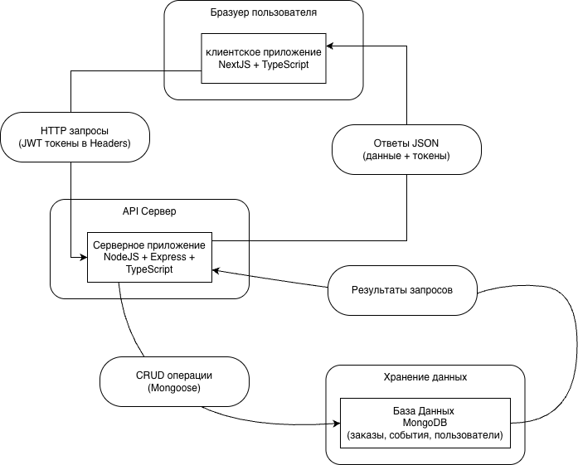
Рисунок 3.1 – Архитектура системы

Как видно из рисунка 3.1, компоненты системы образуют многоуровневую структуру с чётким разделением зон ответственности. Клиентское приложение взаимодействует только с API сервера, не имея прямого доступа к базе данных. Сервер выступает посредником, обеспечивая валидацию данных, проверку прав доступа и выполнение бизнес-логики перед обращением к хранилищу данных.

3.2 Выбор технологического стека и его обоснование
Выбор Выбор технологий для реализации системы основан на требованиях к функциональности, производительности, безопасности и удобству разработки.
Серверная часть. В качестве платформы выполнения выбран Node.js версии 18 и выше. Данная платформа обеспечивает высокую производительность за счёт асинхронной модели обработки запросов и событийно-ориентированной архитектуры, что подходит для веб-приложений с большим количеством одновременных запросов. Использование JavaScript на сервере позволяет применять единый язык программирования на всём стеке, что упрощает разработку и поддержку кода.
Для построения REST API выбран фреймворк Express. Express предоставляет минималистичный и гибкий набор инструментов для создания веб-серверов, включая систему маршрутизации и middleware для обработки запросов, валидации и авторизации. Такой подход удобен для реализации ресурсов системы (заказы, адреса, события трекинга) и их бизнес-логики.
В качестве базы данных используется MongoDB. Выбор обусловлен гибкостью документо-ориентированной модели данных, которая удобна для хранения сущностей с вложенными структурами и ссылочными связями. MongoDB поддерживает индексацию по часто используемым полям (например, по публичному коду заказа и идентификатору пользователя), что ускоряет операции поиска и выборки. Для взаимодействия с базой данных применяется библиотека Mongoose, предоставляющая схемы, модели и валидацию данных на уровне приложения.
Для аутентификации используется библиотека jsonwebtoken, реализующая спецификацию JWT. Токены обеспечивают stateless-аутентификацию, при которой сервер не хранит состояние сессий, что упрощает масштабирование системы. Хэширование паролей выполняется с помощью bcrypt, применяющей криптографически стойкий алгоритм с настраиваемой сложностью, что повышает защищённость учётных данных. Управление конфигурацией и переменными окружения организовано через dotenv; настройка междоменных запросов выполняется с использованием middleware для CORS.
Клиентская часть. Фронтенд реализован с использованием Next.js (на базе React). Next.js предоставляет файловую маршрутизацию, серверный рендеринг и современные механизмы оптимизации производительности. В качестве языка программирования применяется TypeScript, добавляющий статическую типизацию к JavaScript, что снижает вероятность ошибок, упрощает рефакторинг и улучшает читаемость кода.
Для работы с формами используется react-hook-form, обеспечивающая эффективную валидацию и минимизацию лишних перерендеров. Управление глобальным состоянием реализовано с помощью zustand, предоставляющей простой и прозрачный API для хранения данных пользователя и состояния интерфейса. Стилизация компонентов выполнена с использованием Tailwind CSS (utility-first подход), что ускоряет разработку адаптивного интерфейса. Для построения доступных интерактивных элементов без навязанных стилей применяется Headless UI, а для отображения иконок используется библиотека lucide-react.
Выбранный технологический стек обеспечивает достаточную производительность, безопасность и удобство разработки, а также позволяет развивать систему в рамках требований варианта и масштабировать её при увеличении нагрузки.

3.3 Структура серверной части
Серверное приложение организовано по модульному принципу с разделением кода на логические компоненты в соответствии с их назначением.
Главный файл index.ts выполняет инициализацию приложения. Загружаются переменные окружения из файла конфигурации. Создаётся экземпляр Express-приложения и настраиваются глобальные middleware. Middleware cors настроен на разрешение запросов с клиентского домена с поддержкой передачи cookies. Middleware express.json обеспечивает автоматический парсинг тел запросов в формате JSON. Middleware cookie-parser извлекает cookies из заголовков запросов. Middleware logger регистрирует информацию о каждом входящем запросе для целей мониторинга и отладки.
После настройки middleware подключаются маршруты API. Клиентские маршруты доступны по префиксу /api и включают endpoints для проверки работоспособности, управления пользователями, событиями, приглашениями и билетами. Административные маршруты доступны по префиксу /api/admin и включают endpoints для аутентификации администраторов, управления пользователями, спикерами и событиями. Для всех несуществующих маршрутов настроен обработчик, возвращающий статус 404 с соответствующим сообщением об ошибке.
Устанавливается соединение с базой данных MongoDB с использованием строки подключения из переменных окружения. После успешного подключения запускается HTTP-сервер на порту, указанном в конфигурации. В случае ошибки подключения к базе данных выводится сообщение об ошибке.
Директория models содержит описания схем и моделей данных всех сущностей системы. Каждая модель задаёт структуру документов в соответствующей коллекции MongoDB, правила валидации полей и набор статических методов для выполнения основных операций с данными. Модель User определяет пользователя (имя, email, пароль, роль) и включает методы регистрации и входа, а также административные операции управления учётными записями (создание, обновление, удаление, сброс пароля). Модели Order, Event (трекинг-событие), Location, City и Country описывают структуру заказов, истории трекинга и справочников локаций, а также предоставляют методы для создания, редактирования, удаления и выборки данных.
Директория controllers содержит обработчики бизнес-логики для каждого endpoint. Контроллеры разделены на две поддиректории: client для пользовательских сценариев и admin для административных операций. Клиентские контроллеры включают обработчики проверки работоспособности сервера, регистрации и входа пользователя, получения профиля, публичного трекинга по коду и получения заказов текущего пользователя. Административные контроллеры обеспечивают управление пользователями и справочниками (страны, города, локации), а также создание и сопровождение заказов и трекинг-событий.Директория routes содержит определения маршрутов и связывает URL-пути с соответствующими контроллерами. Маршруты также разделены на client и admin. Для защищённых маршрутов применяются middleware аутентификации и авторизации, проверяющие наличие и валидность JWT-токена, а также соответствие роли пользователя требованиям endpoint.
Директория middlewares содержит функции промежуточной обработки запросов. Middleware auth.middleware извлекает JWT-токен из cookies, верифицирует его с помощью секретного ключа, декодирует payload и добавляет информацию о пользователе в объект запроса для использования в контроллерах. Middleware admin.middleware выполняет аналогичные действия с дополнительной проверкой роли администратора. Middleware logger.middleware регистрирует метод, путь и временную метку каждого запроса. Middleware для обработки загрузки файлов настраивает multer для временного хранения файлов в памяти перед отправкой в S3.
Директория utils содержит вспомогательные функции общего назначения. Модуль hash.ts предоставляет функции hashPassword и comparePassword для работы с bcrypt. Модуль jwt.ts содержит функции signToken и verifyToken для генерации и проверки JWT-токенов. Модуль markdown.ts реализует функцию преобразования Markdown в HTML с подсветкой синтаксиса и санитизацией. Модули для генерации уникальных кодов билетов и имён файлов обеспечивают создание случайных значений с проверкой уникальности. Модуль для работы с массивами нормализует входные данные.
Директория types содержит определения TypeScript-интерфейсов для всех сущностей данных и типов запросов. Это обеспечивает строгую типизацию и автодополнение в редакторе кода.
Директория constants содержит константы приложения, включая HTTP-статусы, коды ответов, сообщения об ошибках и другие фиксированные значения, используемые в различных частях приложения.

3.4 Структура клиентской части
Клиентское Клиентское приложение организовано в соответствии с архитектурой Next.js App Router, использующей файловую систему для определения маршрутов.
Главный файл page.tsx в корне директории app является точкой входа в приложение и отображает стартовый экран (главную страницу) с базовым пользовательским сценарием — ввод кода и переход к отслеживанию заказа. Файл layout.tsx определяет общую структуру документа, подключает глобальные стили и настраивает общие элементы интерфейса (например, шапку и подвал), обеспечивая единый внешний вид всех страниц.
Директория (web) содержит маршруты для обычных пользователей. Группирующие скобки используются для организации файлов без влияния на URL-пути. Страница login содержит форму входа (и при необходимости регистрации) с валидацией полей. Главная страница предоставляет публичный трекинг по коду. Страница tracking (или маршрут с параметром кода) отображает информацию о доставке: текущий статус и хронологическую историю трекинг-событий. Страница orders доступна аутентифицированным пользователям и отображает список заказов, привязанных к учётной записи, с возможностью открыть детали конкретного заказа и его историю перемещений.
Директория (admin) содержит маршруты для администраторов. Главная страница admin отображает административную область и навигацию по разделам. Страница admin/users предоставляет таблицу пользователей с возможностями создания, редактирования и удаления учётных записей. Страница admin/orders (или аналогичный раздел) предназначена для управления заказами: создания, редактирования и удаления. Страница admin/orders/[id] позволяет редактировать заказ и просматривать связанную историю трекинга. Раздел управления трекинг-событиями может быть реализован как отдельная страница либо как модальный/встроенный компонент в карточке заказа.
Директория module содержит переиспользуемые модули и компоненты, оформленные как самодостаточные блоки функциональности со своей внутренней структурой. Каждый модуль включает основной файл *.module.tsx, файл *.services.ts (или *.services.tsx) с бизнес-логикой и API-вызовами, поддиректорию element для вложенных UI-компонентов и index.ts для экспорта публичного API модуля. Такой подход отделяет представление (UI) от логики (services) и упрощает поддержку кода.
Директория shared содержит общие компоненты, используемые в разных частях приложения: кнопки, поля ввода, модальные окна, таблицы, карточки и навигационные элементы. Все компоненты типизированы с использованием TypeScript и принимают пропсы для настройки внешнего вида и поведения.
Директория api содержит модули для взаимодействия с серверным API. Каждый модуль соответствует группе связанных endpoints и предоставляет функции для выполнения HTTP-запросов. Например, модуль orders.api включает получение списка заказов пользователя и деталей заказа, tracking.api — получение информации по публичному коду и историю трекинг-событий, users.api — регистрацию и вход. Запросы выполняются с использованием Fetch API с автоматическим включением cookies для аутентификации.
Директория stores содержит хранилища глобального состояния, созданные с помощью zustand. Хранилище пользователя хранит данные текущей учётной записи и роль, а также методы для обновления состояния. Дополнительно могут использоваться хранилища для кэширования списка заказов или состояния трекера (например, последнего введённого кода и результата поиска), что снижает количество повторных запросов и упрощает работу интерфейса.
Структура клиентского приложения обеспечивает модульность, переиспользование кода и удобную навигацию по проекту, а также соответствует подходам Next.js App Router и требованиям к разделению логики и представления.

3.5 Спецификация API
API системы предоставляет набор endpoints для выполнения операций с данными. Все endpoints возвращают данные в формате JSON. Для защищённых endpoints требуется наличие валидного JWT-токена в cookie с именем token.
В таблице 3.1 представлена спецификация клиентских endpoints API системы.

Таблица 3.1 – Клиентские endpoints API
Endpoint | Метод | Описание | Тело запроса | Ответ | Ошибки
/api/health | GET | Проверка работоспособности сервера | — | { word } | —
/api/health | POST | Ping (эхо) | { message } | { message: "pong", userMsg: message } | —
/api/user/signup | POST | Регистрация пользователя (устанавливает cookie jwt) | { email, password, firstname } | { status, code, user } + cookie jwt | 400: ошибки валидации/создания
/api/user/signin | POST | Вход пользователя (устанавливает cookie jwt) | { email, password } | { status, code, user } + cookie jwt | 400: неверные данные/ошибка входа
/api/user/profile | GET | Получение профиля текущего пользователя | — | { status, code, user } | 401: token required/invalid; 400: ошибки
/api/tracking/:code | GET | Публичный трекинг по коду заказа | — | { status, code, order, events } | 400: заказ не найден/некорректный код
/api/orders/ | GET | Список заказов текущего пользователя | — (query: page, limit, sort, search) | { status, code, page, limit, total, pages, data } | 401: token required/invalid; 400: ошибки

В таблице 3.2 представлена спецификация административных endpoints API системы.

Таблица 3.2 – Административные endpoints API

Endpoint | Метод | Описание | Тело запроса | Ответ | Ошибки
/api/admin/users | GET | Список пользователей (пагинация/поиск) | query: page, limit, sort, search | { status, code, page, limit, total, pages, data } | 401: не авторизован; 404: не администратор
/api/admin/users/:id | GET | Получить пользователя по id | — | { status, code, user } | 401: не авторизован; 404: не администратор
/api/admin/users | POST | Создать пользователя | { email, password, firstname, lastname?, phone?, role? } | { status, code, user } | 400: ошибка запроса; 401: не авторизован; 404: не администратор
/api/admin/users/:id | PATCH | Редактировать пользователя | { email?, firstname?, lastname?, phone?, role? } | { status, code, user } | 400: ошибка запроса; 401: не авторизован; 404: не администратор
/api/admin/users/:id/reset-password | POST | Сброс пароля пользователя | { password } | { status, code, user } | 400: ошибка запроса; 401: не авторизован; 404: не администратор
/api/admin/users/:id | DELETE | Удалить пользователя | — | { status, code, user } | 400: ошибка запроса; 401: не авторизован; 404: не администратор
/api/admin/country | GET | Список стран (пагинация/поиск) | query: page, limit, sort, search | { status, code, page, limit, total, pages, data } | 401: не авторизован; 404: не администратор
/api/admin/country/:id | GET | Получить страну по id | — | { status, code, country } | 401: не авторизован; 404: не администратор
/api/admin/country | POST | Создать страну | { name, countryCode } | { status, code, country } | 400: ошибка запроса; 401: не авторизован; 404: не администратор
/api/admin/country/:id | PATCH | Редактировать страну | { name?, countryCode? } | { status, code, country } | 400: ошибка запроса; 401: не авторизован; 404: не администратор
/api/admin/country/:id | DELETE | Удалить страну | — | { status, code, country } | 400: ошибка запроса; 401: не авторизован; 404: не администратор
/api/admin/city | GET | Список городов (пагинация/поиск) | query: page, limit, sort, search | { status, code, page, limit, total, pages, data } | 401: не авторизован; 404: не администратор
/api/admin/city/:id | GET | Получить город по id | — | { status, code, city } | 401: не авторизован; 404: не администратор
/api/admin/city | POST | Создать город | { name, cityCode, countryId } | { status, code, city } | 400: ошибка запроса; 401: не авторизован; 404: не администратор
/api/admin/city/:id | PATCH | Редактировать город | { name?, cityCode?, countryId? } | { status, code, city } | 400: ошибка запроса; 401: не авторизован; 404: не администратор
/api/admin/city/:id | DELETE | Удалить город | — | { status, code, city } | 400: ошибка запроса; 401: не авторизован; 404: не администратор
/api/admin/location | GET | Список локаций (пагинация/поиск) | query: page, limit, sort, search | { status, code, page, limit, total, pages, data } | 401: не авторизован; 404: не администратор
/api/admin/location/:id | GET | Получить локацию по id | — | { status, code, location } | 401: не авторизован; 404: не администратор
/api/admin/location | POST | Создать локацию | { type, label, locationCode, cityId, postalCode, street } | { status, code, location } | 400: ошибка запроса; 401: не авторизован; 404: не администратор
/api/admin/location/:id | PATCH | Редактировать локацию (id берётся из body) | { id, type?, label?, locationCode?, cityId?, postalCode?, street? } | { status, code, location } | 400: ошибка запроса; 401: не авторизован; 404: не администратор
/api/admin/location/:id | DELETE | Удалить локацию | — | { status, code, location } | 400: ошибка запроса; 401: не авторизован; 404: не администратор
/api/admin/order | POST | Создать заказ (создаёт initial event со статусом 0) | { name, userId, pickupLocation, currentLocation? } | { status, code, order, events } | 400: ошибка запроса; 401: не авторизован; 404: не администратор
/api/admin/order | GET | Список заказов (пагинация/фильтры) | query: page, limit, sort, search, status?, userId?, pickupLocation?, currentLocation? | { status, code, page, limit, total, pages, data } | 401: не авторизован; 404: не администратор
/api/admin/order/:id | GET | Детали заказа + события | — | { status, code, order, events } | 401: не авторизован; 404: не администратор
/api/admin/order/:id | PATCH | Редактировать заказ | { name?, userId?, pickupLocation?, currentLocation?, status? } | { status, code, order } | 400: ошибка запроса; 401: не авторизован; 404: не администратор
/api/admin/order/:id | DELETE | Удалить заказ + удалить его события | — | { status, code, order, deletedEventsCount } | 400: ошибка запроса; 401: не авторизован; 404: не админ
/api/admin/order/:oid/event | POST | Добавить трекинг-событие (обновляет order.status/currentLocation) | { location, status, description? } | { status, code, order, event } | 400: ошибка запроса; 401: не авторизован; 404: не администратор
/api/admin/order/:oid/event/ | GET | Получить все трекинг-события заказа | — | { status, code, events } | 401: не авторизован; 404: не администратор
/api/admin/order/:oid/event/:id | GET | Получить трекинг-событие по id | — | { status, code, event } | 401: не авторизован; 404: не администратор
/api/admin/order/:oid/event/:id | PATCH | Редактировать трекинг-событие (пересчёт текущего состояния заказа) | { location?, status?, description? } | { status, code, event, order } | 400: ошибка запроса; 401: не авторизован; 404: не администратор
/api/admin/order/:oid/event/:id | DELETE | Удалить трекинг-событие (пересчёт текущего состояния заказа) | — | { status, code, event, order } | 400: ошибка запроса; 401: не авторизован; 404: не администратор

Все успешные ответы имеют структуру с полем status со значением success и полем data, содержащим запрошенные или изменённые данные. Ответы с ошибками содержат поле status со значением error, поле message с описанием ошибки и поле code с HTTP-статусом.

3.6 Модель данных и индексация
Модель данных системы реализована в виде коллекций MongoDB, каждая из которых хранит документы определённого типа.
Коллекция users содержит документы пользователей. Структура документа включает поля: _id типа ObjectId — уникальный идентификатор; firstname типа String — имя пользователя; email типа String — уникальный адрес электронной почты (обязательное поле); password типа String — хэшированный пароль (обязательное поле); role типа String со значениями user или admin (по умолчанию user); createdAt и updatedAt типа Date — временные метки создания и последнего обновления. На поле email создан уникальный индекс для обеспечения уникальности адреса и ускорения поиска пользователей при аутентификации.

Коллекция orders содержит документы заказов. Структура документа включает: _id типа ObjectId; name типа String — краткое описание заказа (обязательное поле); code типа String — публичный уникальный код для отслеживания; status типа Number — текущий статус заказа (значения соответствуют перечислению статусов в системе); userId типа ObjectId — ссылка на владельца заказа (обязательное поле); pickupLocation типа ObjectId — ссылка на локацию пункта выдачи; currentLocation типа ObjectId — ссылка на текущую локацию; createdAt и updatedAt типа Date. Индекс на поле code используется для быстрого публичного поиска заказа по коду. Индекс на поле userId ускоряет получение списка заказов пользователя. Дополнительно может использоваться индекс по status для административной фильтрации.
Коллекция events содержит документы трекинг-событий, фиксирующих этапы доставки. Структура включает: _id типа ObjectId; orderId типа ObjectId — ссылка на заказ (обязательное поле); status типа Number — статус события (значения соответствуют перечислению статусов событий); location типа ObjectId — ссылка на локацию, где произошло событие; description типа String — описание события (опционально); createdAt и updatedAt типа Date. Создан индекс на поле orderId для ускорения выборки истории событий по конкретному заказу. При необходимости сортировки по времени используется индекс по createdAt (в сочетании с orderId).
Коллекция locations содержит документы локаций (пунктов/адресов), используемых для отображения местоположения заказа. Структура документа включает: _id типа ObjectId; type типа Number — тип локации (например, склад/хаб/пункт выдачи); label типа String — отображаемое название; locationCode типа String — уникальный код локации; cityId типа ObjectId — ссылка на город; postalCode типа String; street типа String; а также createdAt и updatedAt типа Date. На поле locationCode создан уникальный индекс, обеспечивающий уникальность кода и ускоряющий поиск локации.
Коллекция cities содержит документы городов. Структура: _id типа ObjectId; name типа String; cityCode типа String — уникальный код города; countryId типа ObjectId — ссылка на страну; createdAt и updatedAt типа Date. На поле cityCode создан индекс для ускорения поиска и проверки уникальности, а индекс на countryId ускоряет выборки городов по стране.
Коллекция countries содержит документы стран. Структура: _id типа ObjectId; name типа String; countryCode типа String — уникальный код страны; createdAt и updatedAt типа Date. На поле countryCode создан уникальный индекс, используемый для быстрого поиска и предотвращения дублей.
Использование индексов критично для обеспечения производительности системы при работе с большими объёмами данных. Уникальные индексы дополнительно обеспечивают целостность данных на уровне базы и предотвращают создание дублирующих записей (например, по email пользователя или по коду локации/страны).

3.7 Безопасность и обработка ошибок
Система реализует несколько уровней защиты для обеспечения безопасности данных и предотвращения несанкционированного доступа.
Аутентификация и авторизация. Пароли пользователей хэшируются с использованием bcrypt с коэффициентом сложности 10 раундов перед сохранением в базу данных. При успешной аутентификации генерируется JWT-токен, содержащий идентификатор пользователя и роль. Токен подписывается секретным ключом, хранящимся в переменных окружения, и имеет ограниченное время жизни, после которого требуется повторная аутентификация. Токен передаётся клиенту через HTTP-only cookie, что предотвращает доступ к нему из JavaScript-кода и защищает от XSS-атак [3].
Middleware аутентификации проверяет наличие токена в каждом запросе к защищённым endpoints, верифицирует подпись токена и извлекает данные пользователя. При отсутствии токена или его недействительности возвращается ошибка с кодом 401. Административные endpoints дополнительно проверяют роль пользователя через специальный middleware. При несоответствии роли возвращается ошибка с кодом 403.
Защита от инъекций. Использование Mongoose для работы с базой данных обеспечивает автоматическую защиту от NoSQL-инъекций за счёт параметризации запросов. Все пользовательские вводы валидируются на уровне схем данных. Санитизация HTML-контента выполняется библиотекой sanitize-html, которая фильтрует потенциально опасные теги и атрибуты, предотвращая XSS-атаки [5]. Разрешены только безопасные теги для форматирования текста и вставки изображений.
CORS и заголовки безопасности. Middleware cors настроен на разрешение запросов только с определённых доменов, указанных в конфигурации. Включена поддержка передачи credentials для работы с cookies. Это предотвращает выполнение запросов к API с неавторизованных доменов.
Обработка ошибок. Все контроллеры обёрнуты в конструкции try-catch для перехвата исключений. При возникновении ошибки формируется структурированный ответ с полями status, message и code. Код HTTP-ответа соответствует типу ошибки: 400 для ошибок валидации, 401 для ошибок аутентификации, 403 для ошибок авторизации, 404 для отсутствующих ресурсов, 409 для конфликтов уникальности, 500 для внутренних ошибок сервера. Сообщения об ошибках не раскрывают внутреннюю структуру системы.
Валидация данных выполняется на нескольких уровнях. На уровне схем Mongoose определены требования к типам полей, обязательности и формату. В статических методах моделей выполняется дополнительная бизнес-валидация, например проверка соотношения дат начала и окончания события. В контроллерах проверяется наличие необходимых данных в запросе.
Логирование запросов позволяет отслеживать активность в системе и выявлять подозрительное поведение. Middleware logger регистрирует метод, путь и время каждого запроса.

3.8 Конфигурация окружения и инструкция по запуску
Для работы системы необходимо настроить переменные окружения и установить зависимости.
Требования к окружению. Для запуска системы требуется установленный Node.js версии 18 или выше и пакетный менеджер npm. Также необходим доступ к экземпляру MongoDB (локальному или облачному, например MongoDB Atlas). В рамках проекта хранение файлов во внешнем объектном хранилище не используется, поэтому настройка S3 и связанных ключей не требуется.
Настройка серверной части. В директории backend необходимо создать файл .env с переменными окружения. Переменная MONGO_URI содержит строку подключения к MongoDB в формате mongodb://host:port/database или mongodb+srv://... для MongoDB Atlas. Переменная PORT указывает порт, на котором запускается HTTP-сервер (например, 3001). Переменная JWT_SECRET содержит секретный ключ для подписи токенов и должна быть достаточно длинной и случайной. При использовании настройки времени жизни токена указывается JWT_EXPIRES_IN (например, 7d).
Установка зависимостей выполняется командой npm install в директории backend. Запуск сервера в режиме разработки с автоматической перезагрузкой при изменении файлов выполняется командой npm run dev. Сервер будет доступен по адресу http://localhost:PORT, где PORT — значение из переменной окружения.
Настройка клиентской части. В директории frontend (или client, в зависимости от структуры проекта) создаётся файл .env.local. В нём указывается базовый URL API для клиентских запросов, например NEXT_PUBLIC_API_BASE_URL=http://localhost:3001/api. Если в проекте выделяются отдельные префиксы для административных запросов, задаётся NEXT_PUBLIC_API_ADMIN_BASE_URL=http://localhost:3001/api/admin. Режим работы приложения определяется значением NODE_ENV (development или production).
Установка зависимостей выполняется командой npm install в директории клиентской части. Запуск клиента в режиме разработки осуществляется командой npm run dev. Приложение будет доступно по адресу http://localhost:3000.
Инициализация данных. После первого запуска рекомендуется создать учётную запись администратора для доступа к административной панели. Администратор создаётся как обычный пользователь с последующим назначением роли admin (например, через административный функционал или прямое изменение записи в коллекции users), при этом пароль должен храниться в виде хэша согласно используемому механизму аутентификации.
Главная страница системы для обычных пользователей показана на рисунке 3.2.

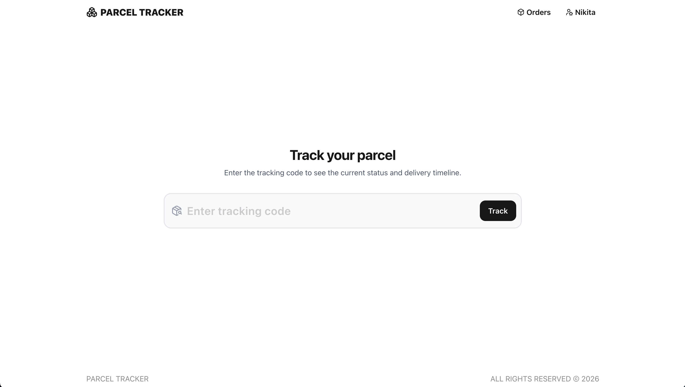
Рисунок 3.2 – Главная страница

На главной странице отображается стартовый экран публичного трекинга отправлений. Пользователю предлагается ввести трекинг-код в поле ввода и нажать кнопку Track для получения актуального статуса заказа и отображения истории доставки. В верхней части страницы размещены элементы навигации, включая переход к разделу заказов для авторизованных пользователей.
Детальная страница заказа показана на рисунке 3.3.

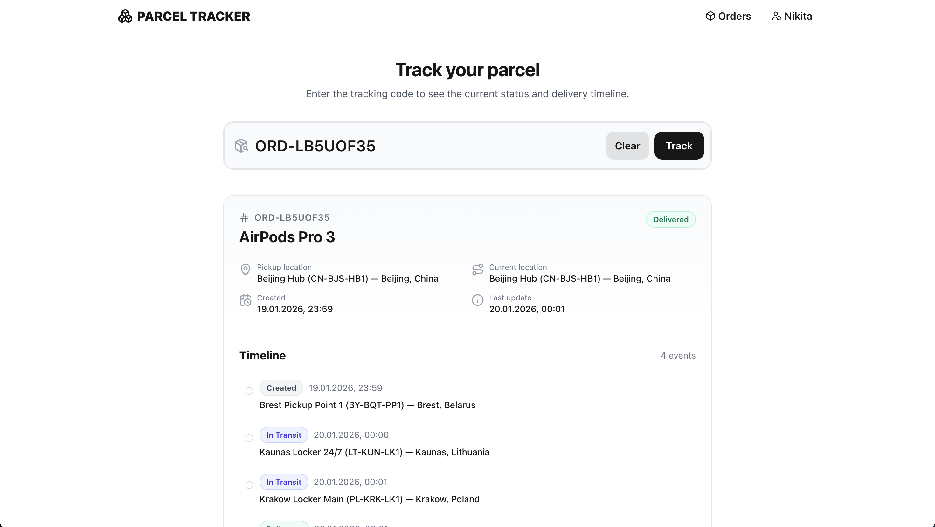
Рисунок 3.3 – Страница детальной информации о заказе

Согласно рисунку 3.3, на главной странице после ввода трекинг-кода отображается подробная информация о заказе и результат отслеживания. В верхней части расположен блок ввода кода с кнопками Track для выполнения поиска и Clear для очистки формы. Ниже выводится карточка заказа, содержащая идентификатор (код), название отправления и текущий статус доставки, а также сведения о пункте выдачи и текущем местоположении. Дополнительно отображаются временные метки создания заказа и последнего обновления данных.
В нижней части страницы представлен раздел Timeline, в котором выводится хронологическая лента событий доставки. Для каждого события отображаются его статус, дата и время, а также локация, что позволяет пользователю быстро оценить прогресс перемещения отправления. При повторном вводе кода или изменении значения формы результат обновляется, обеспечивая получение актуальной информации по заказу в рамках одного экрана.
Административная панель управления событиями показана на рисунке 3.4.

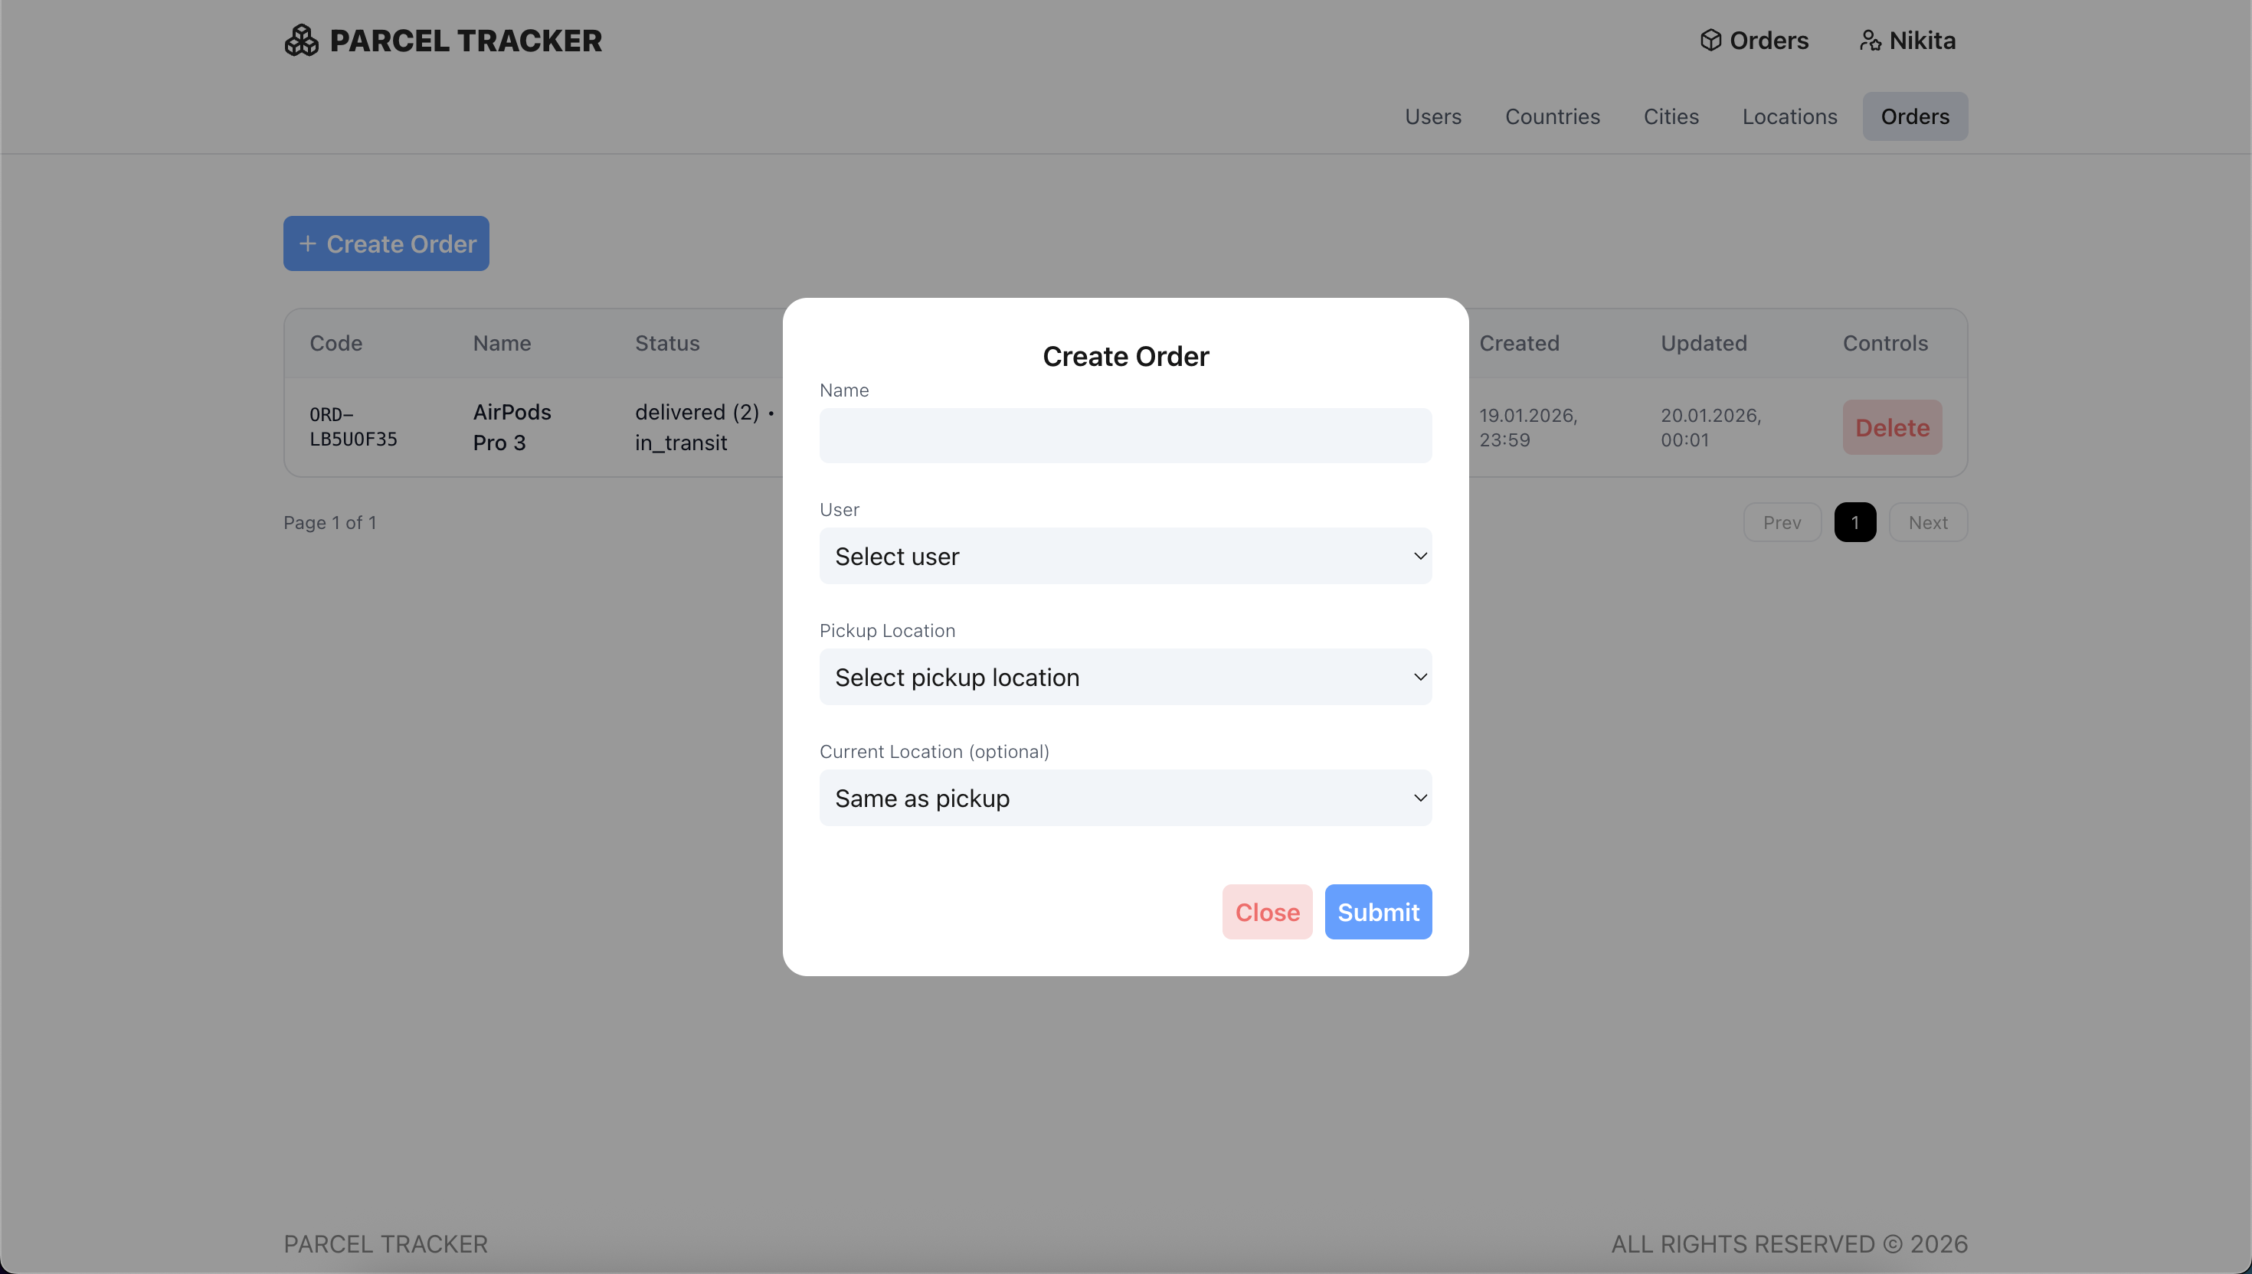
Рисунок 3.4 – Административная панель создания события

Как видно из рисунка 3.4, форма создания заказа реализована в виде модального окна и содержит поля для ввода всех необходимых данных. Администратор указывает название (краткое описание) заказа, выбирает пользователя-владельца из выпадающего списка, а также задаёт пункт выдачи через выбор локации. Дополнительно предусмотрено поле выбора текущего местоположения, которое является необязательным: по умолчанию можно оставить значение «Same as pickup», чтобы текущее местоположение совпадало с пунктом выдачи.
После заполнения обязательных полей администратор подтверждает создание заказа кнопкой Submit, либо может закрыть форму без сохранения через кнопку Close. После успешного создания заказа система формирует уникальный публичный код для трекинга и добавляет заказ в общий список в административном разделе.
Страница управления пользователями показана на рисунке 3.5.

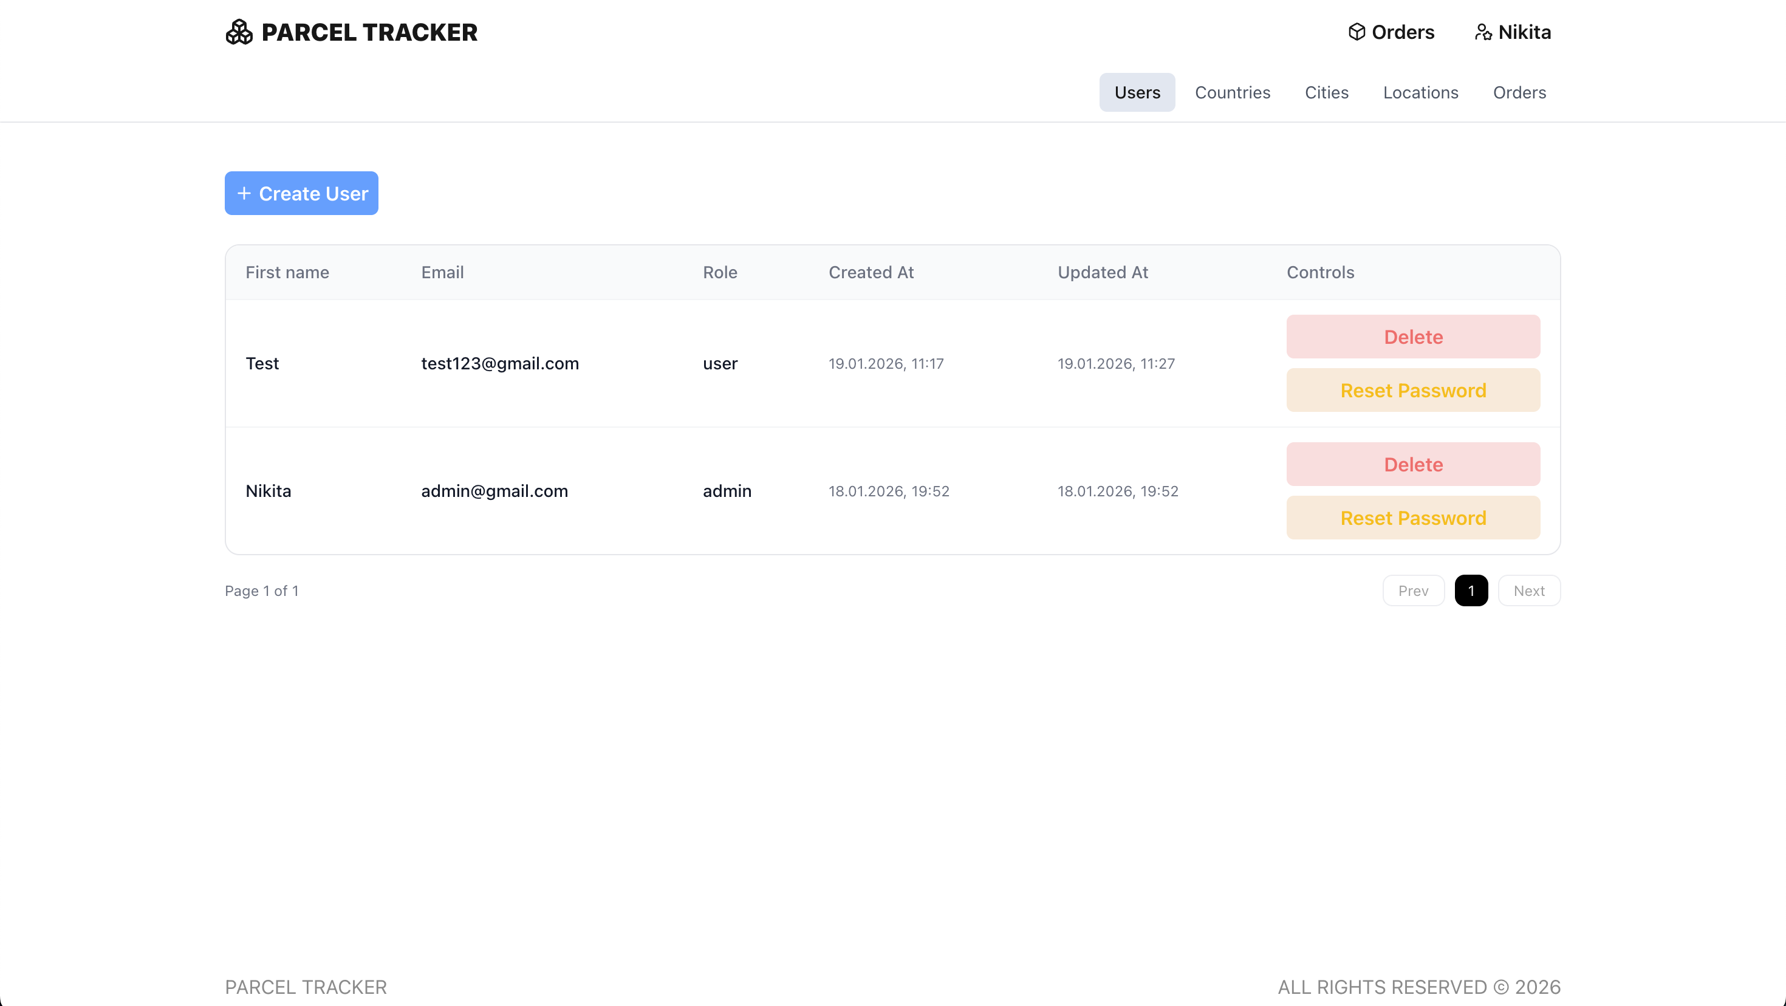
Рисунок 3.5 – Административная панель управления пользователями

Согласно рисунку 3.5, таблица содержит список всех пользователей с отображением имени, электронной почты и роли. Доступны кнопки для редактирования данных пользователя, сброса пароля и удаления учётной записи. Также присутствует кнопка для создания нового пользователя.

Заключение
В ходе выполнения курсовой работы была разработана веб-система отслеживания доставки отправлений «Где моя посылка?», реализующая требования варианта задачи в рамках минимально жизнеспособного продукта. Система обеспечивает ведение заказов, фиксацию этапов доставки и предоставление пользователю понятного интерфейса для получения актуальной информации о статусе отправления.
В рамках работы выполнен анализ предметной области и сформулированы функциональные и нефункциональные требования к системе трекинга. Спроектирована структура данных с выделением основных сущностей и связей между ними, включая пользователей, заказы, локации и события трекинга. Разработаны алгоритмы для ключевых операций: регистрация и аутентификация пользователей с использованием JWT, создание и редактирование заказов с проверкой входных данных, публичное отслеживание по уникальному коду, а также формирование истории доставки в виде хронологической ленты событий.
Спроектирована архитектура клиент-сервер с разделением уровней представления, бизнес-логики и данных. Реализована серверная часть на базе Node.js и Express с модульной структурой, включающей модели данных, контроллеры, маршруты API и middleware для аутентификации и авторизации. Клиентская часть реализована на Next.js и React и предоставляет как публичный интерфейс трекинга, так и административную панель для управления справочниками и заказами.
Реализована система аутентификации с хэшированием паролей алгоритмом bcrypt и выдачей JWT-токенов, передаваемых через HTTP-only cookies. Внедрена ролевая модель доступа, разделяющая права обычных пользователей и администраторов. Административный интерфейс предоставляет инструменты для управления пользователями, странами, городами и локациями, а также для создания заказов и добавления трекинг-событий. Проведена проверка работоспособности реализованных сценариев, подтверждающая соответствие системы критериям приёмки MVP, включая публичный трекинг по коду.
Разработанная система решает задачу автоматизации отслеживания доставки и может быть использована в учебных и демонстрационных целях. Выбранная архитектура и технологический стек обеспечивают возможность дальнейшего расширения и масштабирования при росте объёмов данных и числа пользователей. В качестве направлений развития могут рассматриваться интеграция с внешними сервисами перевозчиков, отображение маршрута на карте, поддержка webhooks и расширенные механизмы аналитики и мониторинга.

Список использованных источников
1. Архитектура клиент-сервер: основные концепции и реализация. — Электронный ресурс. — URL: https://habr.com/ru/articles/774154/ (дата обращения: 15.12.2025).
2. MongoDB: документо-ориентированная база данных. Официальная документация. — Электронный ресурс. — URL: https://www.mongodb.com/docs/ (дата обращения: 18.12.2025).
3. JWT (JSON Web Tokens): спецификация и лучшие практики использования. — Электронный ресурс. — URL: https://jwt.io/introduction (дата обращения: 20.12.2025).
4. Mongoose: элегантное объектное моделирование MongoDB для Node.js. — Электронный ресурс. — URL: https://mongoosejs.com/docs/guide.html (дата обращения: 22.12.2025).
5. Предотвращение XSS-атак в веб-приложениях: санитизация пользовательского ввода. — Электронный ресурс. — URL: https://developer.mozilla.org/en-US/docs/Web/Security/Types_of_attacks#cross-site_scripting_xss (дата обращения: 10.01.2026).
6. Node.js: асинхронная событийно-ориентированная архитектура JavaScript. — Электронный ресурс. — URL: https://nodejs.org/en/learn/getting-started/introduction-to-nodejs (дата обращения: 05.01.2026).
7. Next.js: React-фреймворк для production. Официальная документация. — Электронный ресурс. — URL: https://nextjs.org/docs (дата обращения: 08.01.2026).

УЧРЕЖДЕНИЕ ОБРАЗОВАНИЯ
«БРЕСТСКИЙ ГОСУДАРСТВЕННЫЙ ТЕХНИЧЕСКИЙ УНИВЕРСИТЕТ»
КАФЕДРА ИНТЕЛЛЕКТУАЛЬНЫХ ИНФОРМАЦИОННЫХ ТЕХНОЛОГИЙ

СИСТЕМА ОФОРМЛЕНИЯ ЗАКАЗОВ ДОСТАВКИ С ТРЕКИНГОМ И УВЕДОМЛЕНИЯМИ (ДОСТАВКА «ГДЕ МОЯ ПОСЫЛКА?»)
ПРОГРАММНЫЙ КОД АЛГОРИТМОВ СИСТЕМЫ
КП.АС–64.220038–05 81–00

Листов: 2
Руководитель:
Несюк А. Н.
Выполнил:
Горкавчук Н. М.

https://github.com/brstu/WT-AC-2025-CourseWorks/tree/main/students/GorkavchukNikita


